1、运输层提供应用进程间的逻辑通信，也就是说，运输层之间的通信并不是真正在两个运输层之间直接传送数据。运输层向应用层屏蔽了下面网络的细节（如网络拓扑、所采用的路由选择协议等），它使应用进程看见的就是好像在两个运输层实体之间有一条端到端的逻辑通信信道。

2、网络层为主机之间提供逻辑通信，而运输层为应用进程之间提供端到端的逻辑通信。

3、运输层有两个主要的协议：TCP 和 UDP。它们都有复用和分用，以及检错的功能。当运输层采用面向连接的 TCP 协议时，尽管下面的网络是不可靠的（只提供尽最大努力服务），但这种逻辑通信信道就相当于一条全双工信道的可靠信道。当运输层采用无连接的 UDP 协议时，这种逻辑通信信道仍然是一条不可靠信道。

4、运输层用一个 16 位端口号来标志一个端口。端口号只具有本地意义，它只是为了标志本计算机应用层中的各个进程在和运输层交互时的层间接口。在互联网的不同计算机中，相同的端口号是没有关联的。

5、两台计算机中的进程要相互通信，不仅要知道对方的 IP 地址（为了找到对方的计算机），而且还要知道对方的端口号（为了找到对方计算机中的应用进程）。

6、运输层的端口号分为服务器端使用的端口号（0 ~ 1023 指派给熟知端口，1024 ~ 49151是登记端口号）和客户端暂时使用的端口号（49152 ~ 65535）。

7、UDP 的主要特点是：（1）无连接；（2）尽最大努力交付；（3）面向报文；（4）无拥塞控制；（5）支持一对一、一对多、多对一和多对多的交互通信；（6）首部开销小（只有四个字段：源端口、目的端口、长度和检验和）。

8、TCP 的主要特点是：（1）面向连接；（2）每一条 TCP 连接只能是点对点的（一对一）；（3）提供可靠交付服务；（4）提供全双工通信；（5）面向字节流。

9、TCP 用主机的 IP 地址加上主机上的端口号作为 TCP 连接的端点。这样的端点就叫做套接字（socket）或插口。套接字用（IP 地址：端口号）来表示。

10、停止等待协议能够在不可靠的传输网络上实现可靠的通信。每发送完一个分组就停止发送，等待对方的确认。在收到确认后再发送下一个分组。分组需要进行编号。

11、超时重传是指只要超过了一段时间仍然没有收到确认，就重传前面发送过的分组（认为刚才发送的分组丢失了）。因此每发送完一个分组需要设置一个超时计时器，其重传时间应比数据在分组传输的平均往返时间更长一些。这种自动重传方式常称为自动重传请求 ARQ。

12、在停止等待协议中，若接收方收到重复分组，就丢弃该分组，但同时还要发送确认。

13、连续 ARQ 协议可提高信道利用率。发送方维持一个发送窗口，凡位于发送窗口内的分组都可以连续发送出去，而不需要等待对方的确认。接收方一般采用累积确认，对按序到达的最后一个分组发送确认，表明到这个分组为止的所有分组都已正确收到了。

14、TCP 报文段首部的前 20 个字节是固定的，后面 4N 字节是根据需要而增加的选项（N 是整数）。在一个 TCP 连接中传送的字节流中的每一个字节都按顺序编号。首部中的序号字段值则指的是本报文段所发送的送的数据第一个字节的序号。

15、TCP 首部中的确认号是期望收到对方下一个报文段的第一个数据字节的序号。若确认号为 N，则表明：到序号 N - 1 为止的所有数据都已正确收到。

16、TCP 首部中的窗口字段指出了现在允许对方发送的数据量。窗口值是经常动态变化着的。

17、TCP 使用滑动窗口机制。发送窗口里面的序号表示允许发送的序号。发送窗口后沿的后面部分表示已发送且已收到了确认，而发送窗口前沿的前面部分表示不允许发送。发送窗口后沿的变化情况有两种可能，即不动（没有收到新的确认）和前移（收到了新的确认）。发送窗口前沿通常是不断向前移动的。

18、流量控制就是让发送方的发送速率不要太快，要让接收方来得及接收。

19、在某段时间，若对网络中某一资源的需求超过了该资源所能提供的可用部分，网络的性能就要变坏。这种情况就叫作拥塞。拥塞控制就是防止过多的数据注入到网络中，这样可以使网络中的路由器或链路不至于过载。

20、流量控制是一个端到端的问题，是接收端抑制发送端发送数据的速率，以便是接收端来得及接收。拥塞控制是一个全局性的过程，涉及所有的主机、所有的路由器，以及与降低网络传输性能有关的所有因素。

21、为了进行拥塞控制，TCP 的发送方要维持一个拥塞窗口 cwnd 的状态变量。拥塞窗口的大小取决于网络的拥塞程度，并且动态地在变化。发送方让自己的发送窗口取为拥塞窗口和接收方的接收窗口中较小的一个。Swnd=Min(cwnd,rwnd)

22、TCP 的拥塞控制采用了四种算法，即慢开始、拥塞避免、快重传和快恢复。在网络层，也可以使路由器采用适当的分组丢弃策略（如主动队列管理 AQR），以减少网络拥塞的发生。

23、运输连接有三个阶段，即：连接建立、数据传送和连接释放。

24、主动发起 TCP 连接建立的应用进程叫作客户，而被动等待连接建立的应用进程叫作服务器。TCP 的连接建立采用三次报文握手机制。服务器要确认客户的连接请求，然后客户要对服务器的确认进行确认。

25、TCP 的连接释放采用四次报文握手机制。任何一方都可以在数据传送结束后发出连接释放的通知，待对方确认后就进入半关闭状态。当另一方也没有数据再发送时，则发送连接释放通知，对方确认后就完全关闭了 TCP 连接。

# **TCP连接建立过程**

浏览器访问网站，通过域名解析找到ip地址后会与服务器端建立连接。其中TCP（Transmission Control Protocol，传输控制协议）是一种面向连接的、可靠的、基于字节流的通信协议，它的特点是数据在传输前要建立连接，传输完毕后还要断开连接，且每次客户端与服务器端的通信都都需要进行应答。

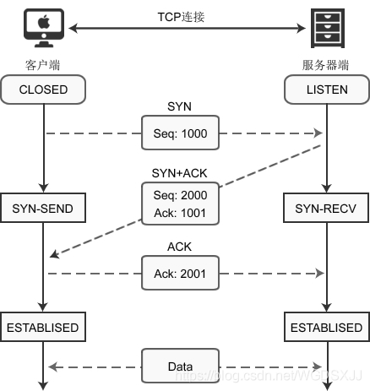

先来看一下TCP数据报的结构

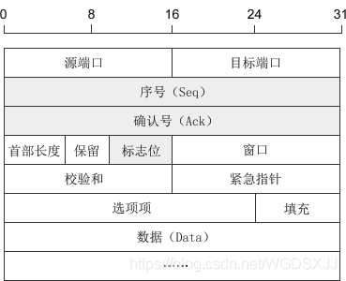

序号：Seq（sequence number）序号占32位，用来标记客户端和服务器端之间发送的不同数据包，如客户端发送数据时利用seq对发送的数据包进行标记。

确认号：Ack（acknowledge number）确认号占32位，客户端和服务器端都可以发生，且Ack=Seq+1

标志位：共有六个标志位，分别为每个标志位占1Bit

URG：紧急指针（urgent pointer）有效。

Ack：确认号（32位的acknowledge number）是否有效。

PSH：是否应将该数据包尽快将给应用层。

RST：重置连接。

SYN：建立一个新连接。

FIN：断开一个连接。

**TCP连接的建立（三次握手）**

建立TCP连接客户端和服务器端需要相互发送三个数据包，这三个数据包分别表示三次握手的过程。如下图所示。

1.首先由客户端发起连接请求，组建一个TCP数据包。该数据设置SYN标志位表示该数据包用来建立TCP连接。同时随机生成一个Seq序列号1000，填充到TCP数据包中的Seq字段，前文中提到Seq字段用来表示当前数据包，表示该数据包的序列号。完成这一步后，客户端进入SYN-SEND状态。

2.服务器端接收到数据包后，检查SYN标志位，判断该数据包为客户端请求用来建立TCP连接的数据包，设置SYN和ACK标志位，SYN表示该数据包用来建立TCP连接，ACK表示确认收到了客户端发送来的数据包。

为了标识该数据包，服务器端同样随机生成一个序列号2000填充到Seq字段，该序号是服务器为了标识当前建立的数据包，与客户端发送的数据包中的Seq无关。

服务器将客户端数据包序号（1000）加1，得到1001，并用这个数字填充“确认号（Ack）”字段。因为当前建立的数据包是为了回应客户端发送的数据包。

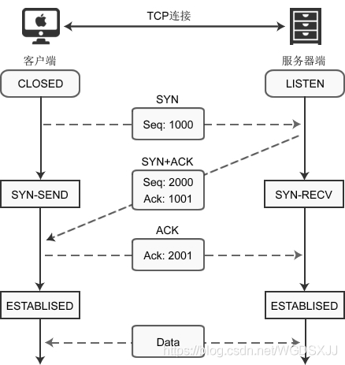

**服务器端发出该数据包后进入SYN-RECV状态。**

3.客户端收到数据包后，检测到SYN和ACK标志位被设置，知道这是服务器端发送的“确认包”表示服务器端接收到了客户端发送的数据包，于是客户端再新建一个数据包用2000+1=2001填充数据包的ACK字段发送给服务器端.

**发送完毕后客户端进入ESTABLISHED状态**

服务器端收到后判断ACK字段是否为2001，如果是的话服务器端也进入ESTABLISHED状态

客户端和服务器端都进入了连接状态，完成了TCP协议中的三次握手，建立了TCP连接。

练习：

1、主机甲向主机乙发送一个的TCP段（SYN＝1，seq＝11000），期望与主机乙建立TCP连接，若主机乙接受该连接请求，请问主机乙向主机甲发送的正确的TCP报文段中，SYN、ACK、ack分别是多少？

2、主机甲与主机乙之间已建立一个TCP连接，主机甲向主机乙发送了3个连续的TCP段，分别包含200字节、300字节和400字节的有效载荷， 第3个段的序号为800。若主机乙仅正确接收到第1和第3个段，则主机乙发送给主机甲的确认号是

甲 乙

Seq=300 200B

Seq= 500

300B

Seq=800

400B

1. 采用连续ARQ协议，设发送字节编号用3比特编码，发送窗口大小为6，初始序号为0，发送端在发送完0至3号数据字节，并收到2号及以前各数据字节的确认后，发送方还可发送数据字节的编号有哪些？

(0 1 ...2n-1),n=3,(0~7)

|  |  |  |  |  |  |
| --- | --- | --- | --- | --- | --- |
| 3 | 4 | 5 | 6 | 7 | 0 |

0 1 2

1. 某计算机使用IPv4的TCP/IP协议栈发送数据，若应用层待发送数据为 400B，运输层使用UDP协议，网际层使用IP协议且IP数据报采用固定首部（无可变部分），网络接口层使用以太网 V2（忽略前导码），则应用层数据的传输效率是多少？

传输效率=实际发送数据/总数据＝400/(400+8+20+18)